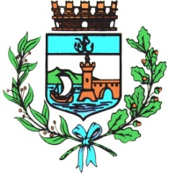

Comune di Bomporto

Bomporto, 10 agosto 2022
Comunicato stampa 27/2022

Bomporto, Centro di Raccolta chiuso a Ferragosto
La stazione ecologica riaprirà mercoledì 18 agosto

Stazione ecologica chiusa a Ferragosto. Lunedì 15 agosto il Centro di Raccolta in via Carlo Testa 5 a Bomporto resterà chiuso e non sarà accessibile agli utenti.
Il servizio proseguirà fino a domenica 14 agosto (dalle 9 alle 13) e riprenderà regolarmente nella giornata di mercoledì 17 – martedì e giovedì sono infatti le giornate di chiusura durante tutto l’anno –, nei consueti orari d’apertura, alla mattina dalle 9 alle 12 e al pomeriggio dalle 14 alle 18.
Per maggiori informazioni, è possibile contattare il servizio clienti Hera al numero verde 800999500.

